Le service urbanisme de Bourg souhaite planifier le remplacement de ses feux de circulation. Pour y voir plus clair, la commune a commandé des tests sur les feux de la ville.
En dessous de la note de 3/10, il est fortement conseillé de remplacer les feux.
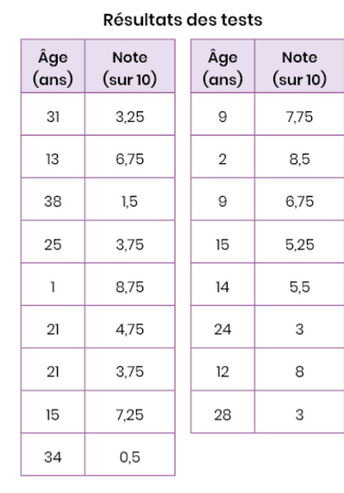
Problématique : À partir de quel âge faudrait-il programmer le remplacement des feux ?

- Représenter le nuage de points sur TI83 (Appel professeur).
- Déterminer les coordonnées du point moyen G du nuage de points.
- Déterminer l’équation de la droite d’ajustement du type y=ax + b (arrondir à deux décimales).
- Déterminer la note d’un feu de 40 ans.
- Déterminer l’âge d’un feu noté 3/10. Répondre à la problématique.

